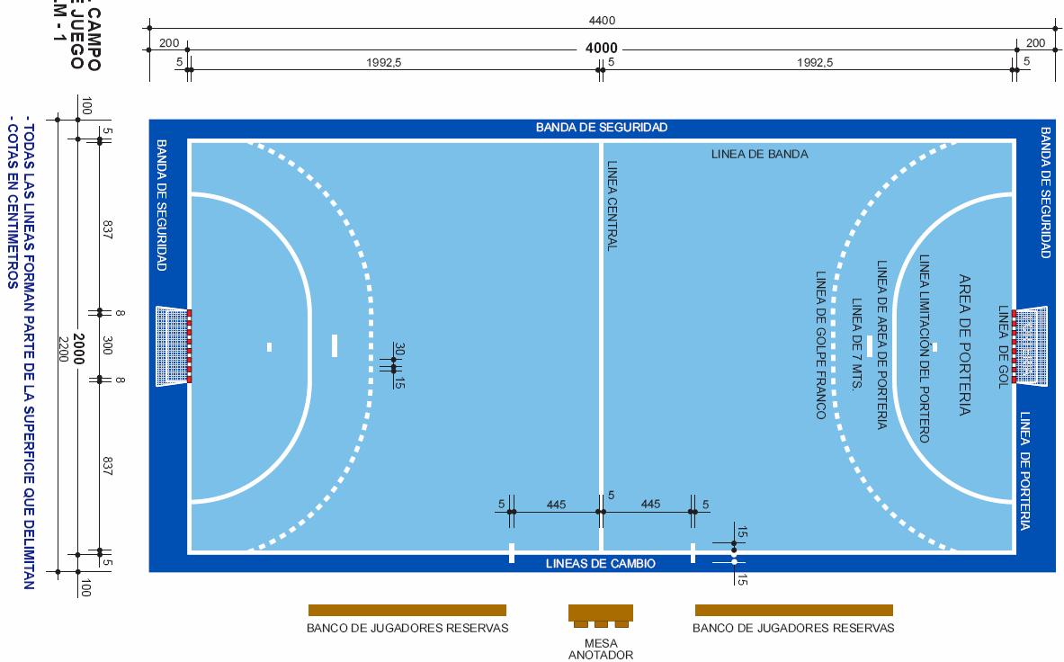

BALONMÁN

O balonmán require unhas condicións físicas específicas: Forza, potencia, velocidade de reacción, axilidade, flexibilidade, capacidade de anticipación, capacidade de decisión, habilidade con balón, etc. Se a isto unímoslle os fundamentos técnicos e tácticos dános un deporte altamente competitivo e esixente.
Terreo de xogo 40x20
Os equipos están formados por 12 xogadores: 2 porteiros e 10 xogadores. En pista como máximo poden estar 7 xogadores (6 e o porteiro).Dous centrais dous laterais e dous extremos é o mais normal . A posición do central pode ser compartida por un xogador pivote e decir metese entre a defensa para bloquear e impedir a estos que “corten “ o xogo dós atacantes.

Postos específicos:
Existen a 1ª e 2ª liña defensiva e ofensiva, sempre
tomando como referencia a nosa portería. Denominación
das defensas 6:0, 5:1, e

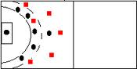
Defensa 5.1 e ataque 5.1

Duración: dous tempos de 30' con 10' de descanso.
Prorrogas: 5' de descanso (sortéase novamente
terreo e saque), e dous tempos de 5' sen descanso.

Cambios, pódense realizar cantos cambios quéirase sen pedir permiso ao árbitro, soamente débese cumprir que se realicen polo lugar indicado e non entre un ata que salga o outro.
Tempos mortos: dous tempos mortos por cada media parte.
Existe o saque rápido de gol.
Non existe campo atrás.
Nin en ataque nin en defensa pode ser pisada a liña de área para conseguir unha vantaxe.
Regra de 3 m.: para sacar calquera sanción o defensor máis próximo debe estar a 3m.
Sanciones: Golpe franco, (é a falta máis común nun partido de balonmán, efectúase desde a liña de golpe franco e todos os compañeiros atacantes deben estar por detrás desa liña. Pódese conseguir gol cun lanzamento directo de G.F.),

Exclusión 2', Descualificación, Pasos, Pasivo, Penalti (7m., Cando se fai falta a un opoñente e entre o e o porteiro non hai outro xogador defensor), Cartóns: 2 amarelas = 1 vermella , Dúas veces 2' = cartón amarelo , tres veces 2' = cartón vermello , e o posto será ocupado aos 2'.
Dinámica do Xogo:
Consiste en intentar coar máis goles na portería contraria que os opoñentes na propia. Para conseguilo desprazarémonos correndo sen balón e se o facemos con el: se está botando poderemos dar todos os pasos que queiramos, pero se o collemos non poderemos dar máis de tres pasos.
Podemos tirar, parar, golpear, empuxar ou coller o balón con calquera parte do corpo, menos por baixo do xeonllo.
O ciclo completo dun xogador é: 3 pasos, botamos, 3 pasos e lanzamos ou pasamos.
Defensa:
O balón pode ser arrebatado ao contrario sempre que se faga limpamente coa man aberta, pódese obstruir o paso co propio corpo téñase ou non o balón.
Non se pode golpear ou intentar quitar o balón coas dúas mans, tampouco se pode lanzar o balón a golpear ao contrario ou ameazalo con facelo.
O único autorizado para pisar a área de portería é o porteiro, se o fai un defensor, sen intención, sancionarase con golpe franco, se o fai coa intención de defender sinalarase penalti.
O porteiro: pode utilizar calquera parte de corpo e se despois do lanzamento o balón rebota nel e sae pola liña de fondo o mesmo poderá ir e coller o balón e sacar desde a súa área de portería. O porteiro converterase nun xogador de campo normal se sae da súa propia área.
!Ollo¡: Se o balón está fóra e o porteiro dentro da área de portería non poderá coller o balón e introducilo dentro da mesma (G.F.). O porteiro non pode entrar na súa área de portería co balón controlado (P.), nin pode recibir pases dos seus compañeiros estando dentro da área (P.).
Penalti: realizarase desde a liña de 7 m. e debe haber un pé apoiado no chan. O porteiro só poderá saír ata un sinal no chan situada a 4m. O resto de xogadores colocaranse en por fóra da liña de golpe franco.
Saque de centro: Realizarase ao empezar a 1ª e 2ª parte e tras recibir un gol, os contrarios non se poderán achegar a menos de 3m.
Saques de esquina: Pódese conseguir gol directo.
Saque de banda: regra dos 3 m., gol directo de saque de banda non é válido.

O balonmán require unhas condicións físicas específicas: Forza, potencia, velocidade de reacción, axilidade, flexibilidade, capacidade de anticipación, capacidade de decisión, habilidade con balón, etc.

Pasalo balón e desmarcarse e unha dás accions básicas do xogo

(Liña discontinua pase de balón ,liña continua desprazxamento do xogador
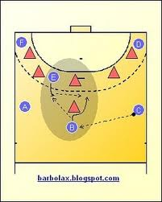

A
B
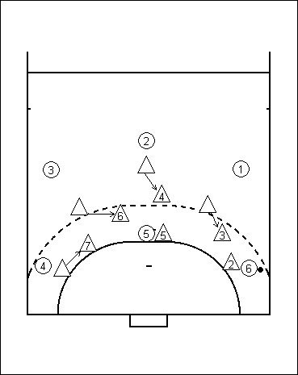
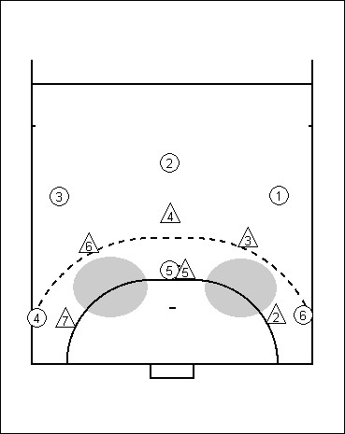
En A hai un ataque 3.3 con unha defensa En B defensa 3.3 para ataque 3.3
5.1

